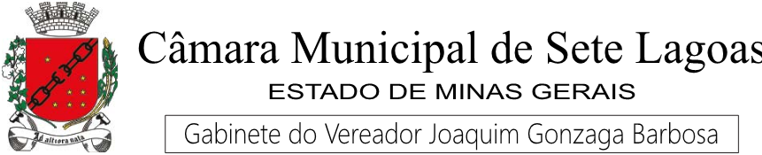

Anteprojeto de Lei__________________2020

"DISPÕE SOBRE A REVISÃO TEMPORÁRIA DO TRANSPORTE COLETIVO PÚBLICO MUNICIPAL E ANEXO DE SELO EM SEU INTERIOR COM INFORMAÇÕES INERENTES À INSPEÇÃO E DÁ OUTRAS PROVIDÊNCIAS."

Art. Iº Estabelece às Empresa de transporte coletivo público municipal sob o controle da SELTRANS, executar revisão temporária de seis em seis meses em seus veículos.
Art. 2º Os veículos revisados deverão afixarem no seu interior, em local de fácil leitura todas as informações inerentes à inspeção do serviço com a respectiva data, para ciência e segurança dos usuários.
Art. 3º O não cumprimento do disposto nos artigos anteriores ensejará em multa de 500 UFEMG’s (Unidade Fiscal de Minas Gerais) e na reincidência apreensão do veículo.
Art. 4º - Esta Lei entra em vigor na data de sua publicação.

Sala de reuniões, 02 de Janeiro de 2020.

Joaquim Gonzaga Barbosa
Vereador Gonzaga- PSL

JUSTIFICATIVA

O presente Anteprojeto de Lei Ordinária visa garantir aos usuários do Transporte Coletivo Público Municipal segurança e informação quanto aos veículos que circulam pela cidade.
Existem inúmeras reclamações de que os transportes em seu trajeto param na via com frequência, devido a uma série de problemas, sendo, mecânicos, quebra do elevador nos transportes que levam as pessoas com deficiência, pneus que furam. Enfim, problemas que trazem transtorno aos usuários e que muitas vezes se atrasam para os seus compromissos.
Diante do exposto, entende-se que o Anteprojeto não trará prejuízo financeiro à municipalidade, visto que é responsabilidade da empresa prestadora do serviço, oferecer transporte público de qualidade.
Cabe a nós representantes do povo, fiscalizar e propor medidas que evitem tais acontecimentos.
A presente propositura é medida necessária e justa, solicito o apoio dos nobres pares para a sua aprovação.

Sala de reuniões, 02 de Janeiro de 2020.

Joaquim Gonzaga Barbosa
Vereador Gonzaga- PSL

